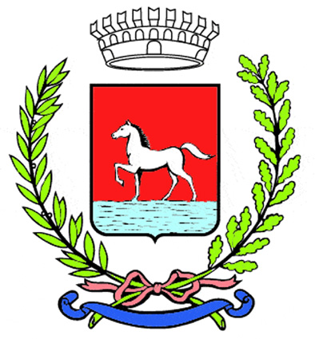
Comunicato stampa
24.3.2025

Continuano le iniziative del “Marzo delle donne” coordinate dall’assessorato alle Pari Opportunità di Bagnacavallo con il supporto delle associazioni del territorio per celebrare e riflettere sull’importanza della donna in ogni aspetto della vita.

Martedì 25 marzo, alle 21, Cinema Palazzo Vecchio ospiterà la proiezione del film “Genoeffa Cocconi: i miei figli, i sette fratelli Cervi” di Marco Mazzieri.
L’evento è organizzato da Cinecircolo Fuoriquadro e Anpi Bagnacavallo in collaborazione con Emilia-Romagna Film Commission.
Saranno presenti in sala il produttore Alessandro Leo e Barbara Cervi, nipote di Antenore Cervi.

Genoeffa Cocconi, interpretata da Lucia Vasini, svela il racconto della sua vita di donna della Resistenza in una conversazione con una giovane ricercatrice, interpretata da Maria Vittoria Dallasta. Un fondamentale punto di vista del contesto storico-sociale del tempo: la condizione femminile, il fascismo, la chiesa, la Resistenza, le drammatiche difficoltà delle scelte di un’intera generazione di donne, la lotta per la libertà.
Il film è una produzione Aleo Film / Schicchera Production.

Biglietti: intero 7 euro, ridotto 5 euro (under 14, over 60, studenti universitari, soci Alfabeta).

Palazzo Vecchio è in piazza della Libertà 5.

Info:
333 7866395 (Jack)
320 8381863 (Alan)
cinemabagnacavallo@gmail.com
http://cinemabagnacavallo.blogspot.it
Fb e Instagram: cinema palazzo vecchio

(90/25)

